Учреждение образования
«БЕЛОРУССКИЙ ГОСУДАРСТВЕННЫЙ ТЕХНОЛОГИЧЕСКИЙ УНИВЕРСИТЕТ»
Отчёт по дисциплине:
«Основы программной инженерии»

Студент: Клименко Илья Игоревич.
ФИТ 1 курс 7 группа
Преподаватель: Лыкова Ю.Д.
Минск 2025
Лабораторная работа 6
Вначале мы спрашиваем, с каким символом мы хотим работать: английским, русским или с цифрой. Для этого мы соответственно помечаем пункты к той команде, которой эта цифра по номеру соответствует
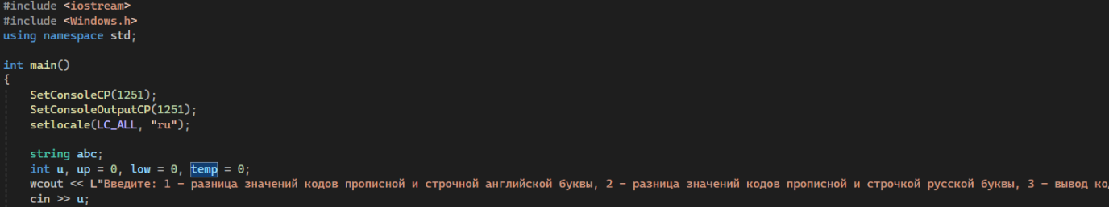
Потом, соответственно номеру команды, мы через свич-кейс работаем с соответствующими элементами. С английскими мы ищем номер символа в ASCII и если он не соответствует, то выводим “ошибка”, если соответствует, то потом мы в отдельные переменные заводим прописной и строчный вид буквы. А на выводе находим разницу значений кодов в прописном и строчном виде
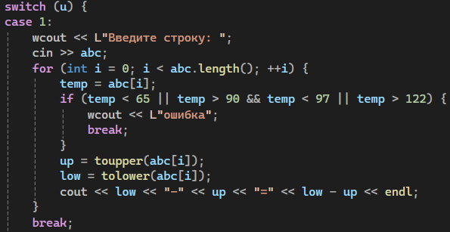
Здесь мы соответственно номеру команды, мы через свич-кейс работаем с соответствующими элементами. С русскими мы ищем номер символа в ASCII и если он не соответствует, то выводим “ошибка”, если соответствует, то потом мы в отдельные переменные заводим прописной и строчный вид буквы. А на выводе находим разницу значений кодов в прописном и строчном виде
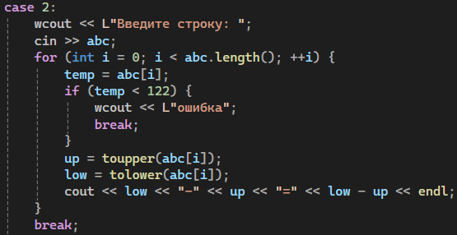
Потом, соответственно номеру команды, мы через свич-кейс работаем с соответствующими элементами. С цифрами мы ищем номер символа в ASCII и если он не соответствует, то выводим “ошибка”, если соответствует, то потом мы в отдельные переменные заводим прописной и строчный вид буквы. А на выводе находим разницу значений кодов в прописном и строчном виде
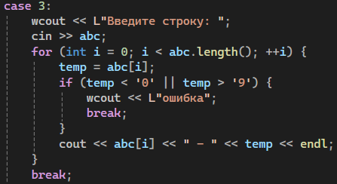
Здесь, если мы выбрали команду под номером 4, то просто завершается работа программы
